

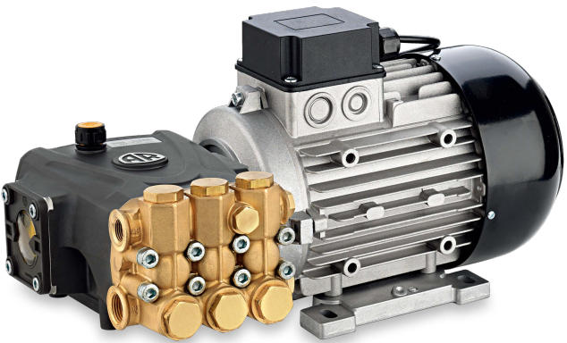

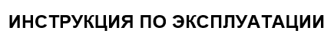

HRR, HRC, HRK





 | Технические данные и характеристики
Модель | Поток воды |  | Максимальное рабочее давление |  | Потребляемая мощность |  | Максимальное число оборотов | Напряжение и частота |  |  | Вес
 | l/min | gpm | bar | psi | Hp | kW | rpm | V 1~ 50Hz |  | V 3~ 50Hz | kg
HRC 10.13 EM | 10 | 2,64 | 130 | 1900 | 3 | 2,2 | 1450 | 230 |  | ­ | 22,3
HRC 12.11 EM | 12 | 3,20 | 110 | 1600 | 3 | 2,2 | 1450 | 230 |  | ­ | 22,3
HRC 11.15 ET | 11 | 2,90 | 150 | 2200 | 4 | 3 | 1450 | ­ |  | 230/400 | 28
HRC 13.17 ET | 13 | 3,43 | 170 | 2500 | 5,5 | 4 | 1450 | ­ |  | 230/400 | 30
HRC 14.16 ET | 14 | 3,70 | 160 | 2300 | 5,5 | 4 | 1450 | ­ |  | 230/400 | 30
Максимальная температура жидкости на входе |  |  |  |  |  |  |  |  | 40 °C

Содержание

- Важная информация .................................................................................
- Техническая информация .........................................................................
- Информация по безопасности ..................................................................
- ИНСТРУКЦИИ ПО ОБРАЩЕНИЮ И ТРАНСПОРТИРОВКЕ....................
- ИНСТРУКЦИИ ПО УСТАНОВКЕ................................................................
- ИНСТРУКЦИЯ ПО ЭКСПЛУАТАЦИИ........................................................
- ИНСТРУКЦИИ ПО ТЕХНИЧЕСКОМУ ОБСЛУЖИВАНИЮ.......................
8 УСТРАНЕНИЕ НЕПОЛАДОК ......................................................................

Производитель оставляет за собой право вносить изменения в руководство без предварительного уведомления, если изменения не относятся к уровню безопасности насоса.
Владелец должен убедиться, что установка спроектирована в соответствии с инструкциями в этом руководстве, законодательными требованиями и соответствующими национальными и местными нормативными актами.
Технические инструкции в этом «Руководстве по эксплуатации и установке» являются собственностью производителя и должны рассматриваться как конфиденциальные.
Могут быть различия между иллюстрациями и реальной конфигурацией насоса, но такие различия не повлияют на ясность инструкций. В случае сомнений запросите необходимые объяснения у производителя.
Это руководство должно храниться в течение всего срока службы электронасоса в хорошо известном месте, легко доступном для операторов, которым может потребоваться ознакомиться с ним.
Если руководство потеряно, смято или нечитаемо, попросите производителя предоставить ему новую копию и укажите модель и серийный номер электронасоса.
Показанные и описанные ниже символы используются для обозначения угроз безопасности или важной информации.


Обозначает информацию или процедуры, которые могут привести к смерти или серьезным травмам, если не будут строго исполнены.


Обозначает информацию или процедуры, несоблюдение которых может привести к смерти или серьезным травмам.


Обозначает информацию или процедуры, несоблюдение которых может привести к легким травмам.


Указывает на важную информацию или процедуры, которым необходимо следовать, чтобы избежать ненормальной работы или повреждения материалов.

Цель руководства
Производитель предоставил это руководство для предоставления инструкций по эксплуатации и критериев, которым необходимо соответствовать при установке, использовании и обслуживании электронасоса, с указанием торговой марки и модели на обложке.
Производитель может предоставить оригинальные инструкции на других языках в соответствии с законодательными или коммерческими требованиями.
Если электрический насос продан, продавец должен передать это руководство новому владельцу вместе с насосом.
Инструкции предназначены для опытных, должным образом обученных операторов, выполняющих установку и текущее обслуживание.
Обратитесь к содержанию для быстрого доступа к затронутым темам.

Название и адрес производителя, а также идентификация электронасоса.
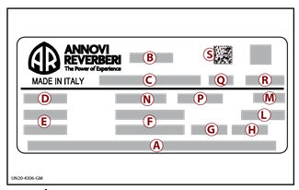  Табличка данных  Показанная здесь табличка технических данных, содержащая важную информацию по безопасной эксплуатации, прикреплена к каждому электронасосу. | А) Название и адрес производителя.  В) Модель электронасоса  C) Серийный номер  D) Номинальный расход (л / мин)  E) Номинальное давление (бар- МПа)  F) Максимальное давление (бар - МПа)  G) Номинальная мощность двигателя (кВт)  H) Максимальный ток (A)  L) Максимальная температура жидкости на входе (° C)  M) Уровень электрозащиты  N) Напряжение подключения (В) - нет. фазы  P) Номинальная частота (Гц)  Q) Год выпуска  R) Технические характеристики смазочного материала  S) QR-код

Процедуры послепродажного обслуживания
Чтобы запросить послепродажное обслуживание из-за неисправности, при запросе послепродажного обслуживания всегда указывайте неисправность или проблему, обратитесь в ближайший сервисный центр или обратитесь к паспортной табличке электронасоса и типу проблемы. производитель.

Отказ от ответственности
Производитель не несет ответственности за: - Несанкционированные модификации и / или ремонт; - Неправильная установка; - Использование неоригинальных запасных частей или частей, не относящихся к конкретным. - Неправильное использование электронасоса; предназначен для модели. - Отсутствие обслуживания;

Прилагаемая документация
Следующая документация выдается заказчику вместе с данным руководством. - Заявление о регистрации ЕС

Гарантийные условия
Срок действия гарантии соответствует действующему законодательству страны продажи продукта (если иное не указано производителем).  Гарантия распространяется на дефекты материалов, конструкции и соответствия в течение гарантийного периода, в течение которого производитель заменит дефектные детали и отремонтирует продукт, если он не был чрезмерно изношен, или заменит его.  Гарантия не распространяется на компоненты, подверженные нормальному износу (клапан, поршень, водяное уплотнение, масляное уплотнение, пружины, уплотнительные кольца или аксессуары.  Гарантия не распространяется на дефекты, вызванные или возникшие в результате следующих причин:  - ненадлежащее использование, неправильное использование, халатность; | - для профессионального использования или найма, если товар был продан для домашнего использования;  - несоблюдение инструкций по техническому обслуживанию, приведенных в данном руководстве;  - ремонт неуполномоченным персоналом или центрами;  - использование неоригинальных запчастей или аксессуаров;  - ущерб, причиненный транспортом, грязью или инородными телами, авариями;  - проблемы с хранением или складированием.  Чтобы получить гарантийное покрытие, необходимо предоставить подтверждение покупки.  По вопросам послепродажного обслуживания обращайтесь в магазин, где была приобретена машина.

Глоссарий
Владелец: физическое лицо, организация или компания, которые приобрели электронасос и намереваются использовать его по назначению.  Текущее обслуживание: все операции, необходимые для поддержания машины в хорошем рабочем состоянии, для обеспечения более длительного срока службы и соблюдения требований безопасности.  Внеочередное обслуживание: все операции, выполняемые для сохранения эффективности и рабочих характеристик машины. Эти процедуры, необходимые в случае неожиданной неисправности, должны выполняться только квалифицированным специалистом. Информация, предназначенная только для квалифицированных специалистов по ремонту, представлена ​​в «Руководстве по ремонту».  Оператор: уполномоченное лицо, имеющее предпосылки, навыки и информацию, необходимые для использования электронасоса или машины или установки, на которых установлен электронасос, а также для регулярных процедур технического обслуживания. | Установщик: уполномоченный техник, имеющий предпосылки и особые навыки, необходимые для задач, связанных с установкой электронасоса и / или аналогичного оборудования, а также для выполнения планового технического обслуживания в условиях безопасности, независимо и без риска.  Специализированный техник: лицо, ответственное и уполномоченное производителем или его представителем для работы на машине, имеющее технические навыки для определенного сектора (электрического, механического и т. Д.).  Обучение: этап, необходимый для передачи операторам знаний, необходимых для правильного и безопасного выполнения операций.
Общее описание
Электронасос был разработан и сконструирован для перекачивания и сжатия жидкостей под высоким давлением в промышленных применениях.  Перекачивающее действие обеспечивается серией поршней, соединенных с приводным валом кинематическим механизмом. | Привод создается электродвигателем, присоединенным непосредственно к насосу.  Во время работы поршни совершают осевой ход внутри головки, где линии всасывания и нагнетания снабжены клапанами, которые позволяют жидкости проходить только в одном направлении.

- Электромотор
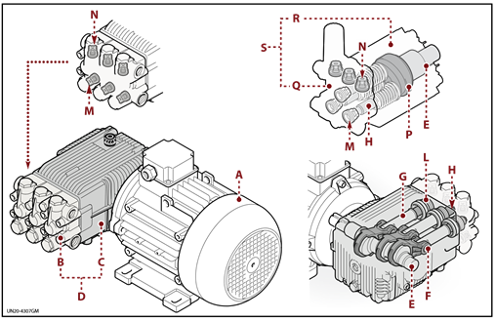
- Головная часть помпы
- Корпус помпы
- Плунжер помпы
- Приводной вал
- Коленвал
- Направляющий поршень
- Поршень
L) Направляющий поршень
M) Впускной клапан
N) Нагнетающий клапан
P) Качающаяся пластина
Q) Головная часть
R) Корпус помпы
S) Помпа с качающейся шайбой

Версии
Основные версии электрических помп указаны в таблице:  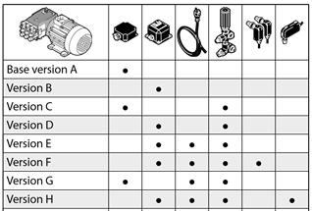 | 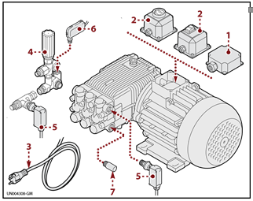
Запорные и предохранительные устройства

Если температура воды превышает температуру, установленную производителем, клапан термостата выпускает горячую воду и набирает количество холодной воды, равное количеству выпущенной воды, до тех пор, пока восстановится правильная температура. Когда напорный трубопровод закрывается, клапан открывается, и вода рециркулирует через всасывающий патрубок насоса или сбрасывается на землю. | - Термостатический клапан (если установлен).  Никогда не нарушайте и не обходите запорные и предохранительные устройства.

Предполагаемое использование
Электронасос спроектирован и изготовлен для встраивания в машины и системы предприятий (строительная техника, машины, используемые для снятия краски со стен зданий, машины для мытья сырья, готовой продукции, мойки дорог, мойки высокого давления и т. д.) | Электронасос должен использоваться в соответствии с его техническими данными (см. «Технические данные»), и его нельзя модифицировать или использовать ненадлежащим образом.

Неправильное использование
Не вводите электронасос в эксплуатацию до тех пор, пока установка или оборудование, в которое он встроен, не будет признано соответствующим национальным и местным законодательным требованиям.  Не используйте электронасос в потенциально взрывоопасной атмосфере.  Не используйте электрический насос для легковоспламеняющихся, токсичных или коррозионных жидкостей или жидкостей с неподходящей плотностью. Не принимайте жидкости при температурах выше указанных в технических характеристиках.  Не используйте электрический насос для подачи питьевой воды. | Не используйте электронасос для продуктов, предназначенных для употребления в пищу.  Не используйте электрический насос для очистки фармацевтических продуктов.  Не используйте электрический насос для жидкостей, которые могут вызвать биологическое, микробиологическое или радиоактивное загрязнение.  Не устанавливайте электронасос в машинах или системах, требующих более высокого класса защиты (IP), чем тот, который указан на паспортной табличке электродвигателя.

Остаточные риски
Производитель уделил особое внимание аспектам безопасности на этапе проектирования и строительства, однако риски, описанные ниже, остаются.  Риск защемления конечностей: во время движения и обращения с электронасосом неправильные операции могут привести к травмам людей, выполняющих эти операции. Обращайтесь с упаковкой и электронасосом, как указано в данном руководстве.  Опасность перегрева: в зависимости от температуры перекачиваемой жидкости электронасос может достигать высоких температур во время работы.  Перед выполнением любых работ дайте электронасосу остыть. | Риск поражения электрическим током: электрический разряд от поврежденных электрических компонентов (например, кабеля питания, вилки и т. д.) Может привести к травмам.  Поражение электрическим током от контакта с клеммами открытой распределительной коробки может привести к травмам.  Перед выполнением любых работ выключите электрический насос.  Риск выброса жидкости под давлением: трубопроводы, фитинги и соединения могут стать причиной травм. Используйте только рекомендованные производителем линии высокого давления, фитинги и соединения.

Технические характеристики
Технические и эксплуатационные данные указаны на крышке и паспортной табличке.

Габаритные размеры
Рисунки, показывающие габаритные размеры, приведены в приложениях.

Пределы экологической эксплуатации
Электронасос исправно работает при температуре окружающей среды от 10 до 40 ° C и относительной влажности до 90%.

Декларация о регистрации
На иллюстрации показана копия декларации соответствия ЕС, оригинал которой выдается производителем вместе с данным руководством.

- Расположение соответствующей
Документации
- Имя лица, уполномоченного
составлять декларацию о регистрации
компании.
- Имя лица, уполномоченного
производителем выдавать декларацию
о регистрации компании.
- Место и дата регистрации компании
- Срок действия декларации для
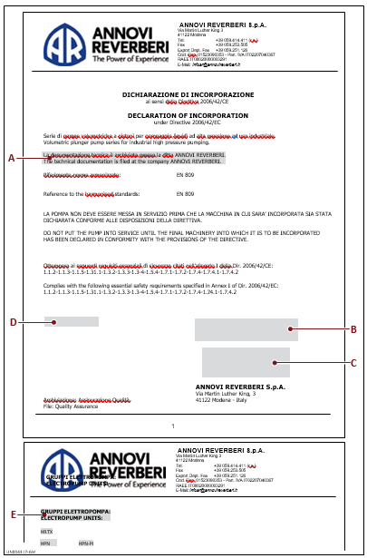
- перечисленных моделей

Общие предупреждения по технике безопасности
Большинство несчастных случаев и травм на рабочем месте вызвано несоблюдением здравого смысла и правил безопасности.  В большинстве случаев несчастных случаев можно избежать, если предвидеть их возможные причины и действовать с должной осторожностью и вниманием.  Бережный и внимательный оператор - лучшая гарантия от несчастных случаев.  Перед установкой электрического насоса и использованием машины, к которой он подключен, операторы и другой персонал должны прочитать и понять инструкции в этом руководстве и детали конструкции для установки.  Во избежание серьезных рисков для безопасности операторов не модифицируйте электронасос. | Отключайте электропитание, когда машина остается без присмотра.  Во избежание возможных травм не направляйте струю высокого давления на шины, вентили шин или другие компоненты, находящиеся под давлением.  Не допускайте попадания загрязняющих веществ в окружающую среду.  Утилизируйте материалы, потенциально опасные для окружающей среды, в соответствии с законодательными требованиями по утилизации отходов.  Перед выполнением любой процедуры примите соответствующие меры безопасности в соответствии с действующими законодательными требованиями по охране труда и соблюдайте информацию по технике безопасности в руководстве.

Рекомендации по безопасности при перемещении и подъеме
Перед началом работ организуйте предполагаемую рабочую зону так, чтобы можно было безопасно поднимать и перемещать материалы.  Разгрузочные, погрузочные, погрузочно-разгрузочные работы и подъемные операции должны выполняться квалифицированным, уполномоченным и специально обученным персоналом. | Во время подъемных и погрузочно-разгрузочных работ люди, не участвующие в работе, должны оставаться на безопасном расстоянии.  Используйте вилочные погрузчики соответствующей грузоподъемности.

Транспортировка
Не штабелируйте упаковки, поскольку они не выдерживают такого обращения.  Тип используемой упаковки зависит от выбранного транспортного средства, количества отправляемых электронасосов и пункта назначения.  Для морских перевозок используется подходящая упаковка для предотвращения коррозии компонентов. | Пакеты могут быть загружены непосредственно в транспортное средство или в подходящие контейнеры для транспортировки по морю, воздуху или в отдаленные пункты назначения.  Каждая посылка сопровождается упаковочным листом, содержащим список и описание упаковок.  При получении товара убедитесь, что все компоненты присутствуют и не повреждены. Если элементы отсутствуют или повреждены, обратитесь к импортеру или производителю, чтобы определить процедуры, которым необходимо следовать.

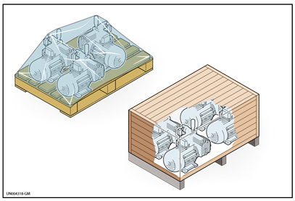
На иллюстрации рядом показаны наиболее часто используемые типы упаковки.
- Упаковка с поддоном и защитным
нейлоновым покрытием.
- Упаковка с деревянным ящиком
и поддоном

Хранение
При получении, владелец должен подготовить подходящую площадку для хранения товаров в местах, где условия окружающей среды не позволяют размещать и хранить товар. может ухудшить эксплуатационное состояние товара. Складское помещение должно иметь устойчивую поверхность для отдыха с течением времени. выдерживает нагрузку и не создает опасности возгорания и взрыва.

Подъем и обращение
Персонал, ответственный за перемещение груза, должен обладать соответствующими навыками и опытом и хорошо знакомы с используемым подъемным оборудованием. | Поднимайте груз с помощью подходящего подъемного оборудования. Используйте крюки и тросы, которые не имеют повреждений а также имеют соответствующую грузоподъемность для груза.

На рисунке показано, как поднимать упаковку и электронасос.

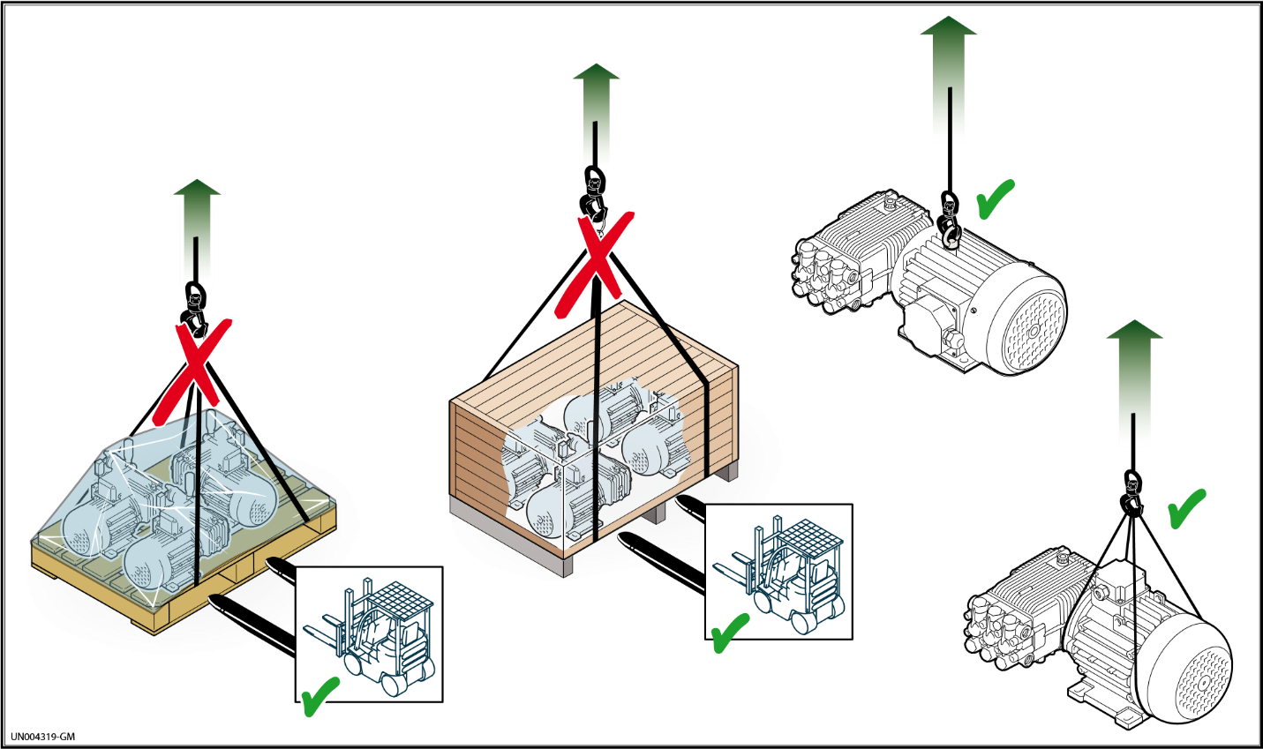

Рекомендации по безопасности при установке
Все этапы установки должны быть приняты во внимание при проектировании машины или системы, в которой будет установлен насос.  В конструкции должны быть учтены все точки крепления, средства передачи источников энергии, а также защитные и предохранительные устройства, требуемые соответствующими нормативными актами для предотвращения риска травм.  Убедитесь, что степень защиты «IP» электронасоса соответствует условиям эксплуатации. | Установка и подключение должны выполняться в соответствии с инструкциями производителя (схема, электрические схемы и т.д.) Специализированным и уполномоченным персоналом, обладающим определенными навыками (механическими, электрическими, гидравлическими), которые также должны учитывать все законодательные требования и применимые нормы.  Примите все возможные меры предосторожности, чтобы обеспечить безопасную и безопасную установку насоса.  После установки перед эксплуатацией электронасоса убедитесь, что соблюдены нормативные требования и требования техники безопасности.

Установка
Не устанавливайте электронасос в месте, где он будет подвергаться прямому воздействию атмосферных агентов.
Установите электрический насос в месте, где нет препятствий для вентиляции.
Некоторые примеры с надлежащей вентиляцией показаны на рисунке ниже.

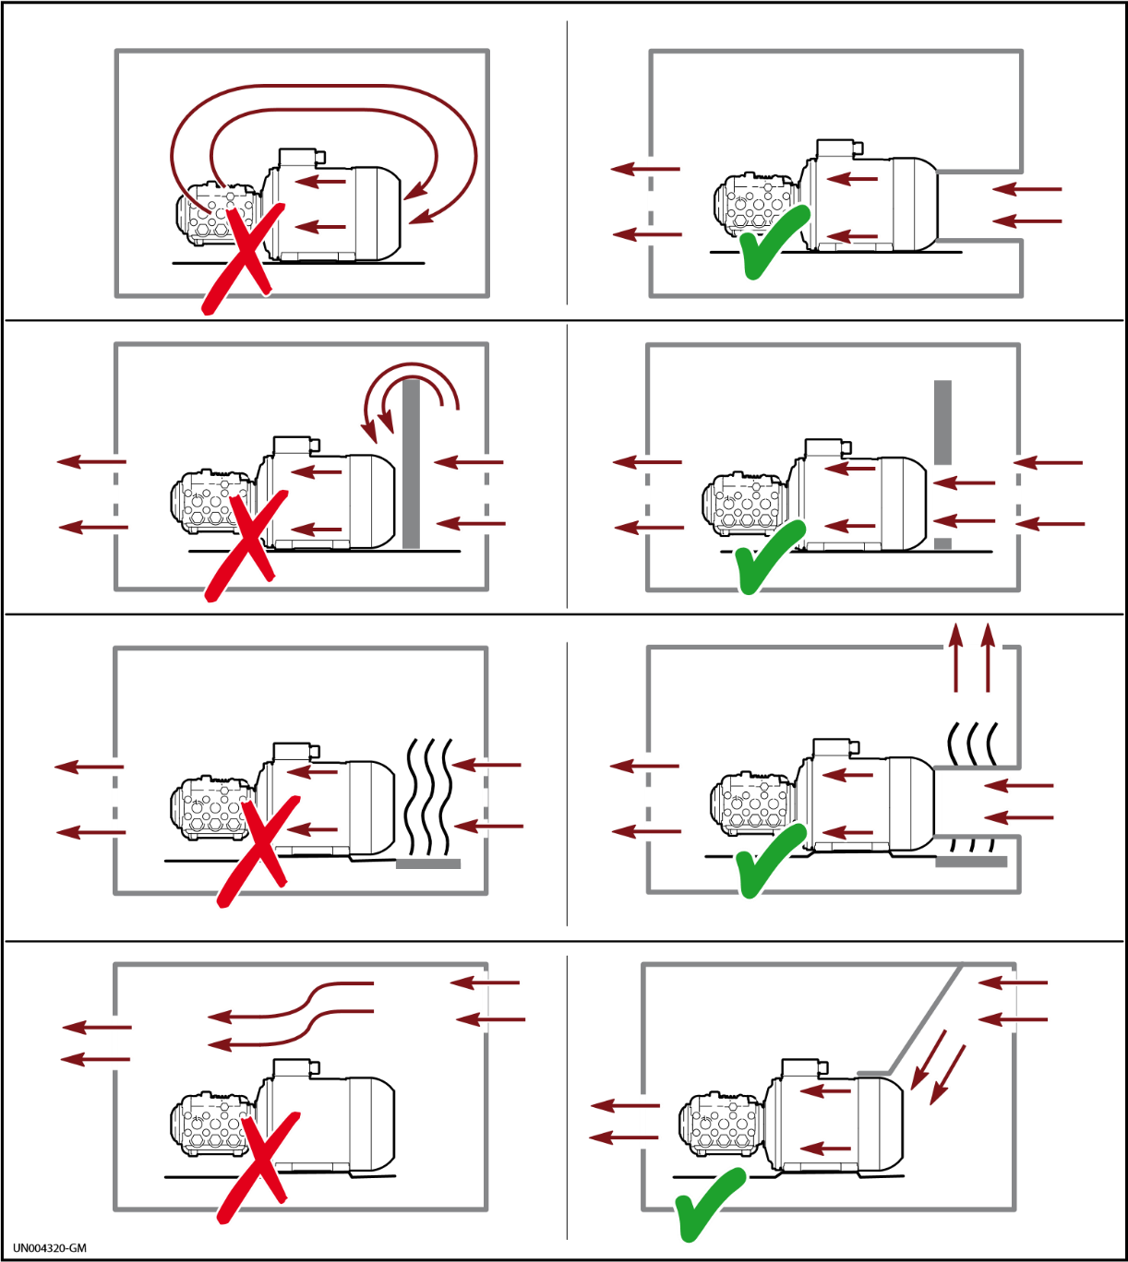

Электронасос должен быть установлен на горизонтальной деформируемой поверхности без гибких компонентов между ним и монтажной поверхностью.  Перед установкой электронасоса, замените масляную транспортную заглушку (А) на масляный щуп с сапуном (В). | Прикрепите электронасос к опоре достаточно прочными болтами, которые проходят через отверстия для опор электродвигателя.
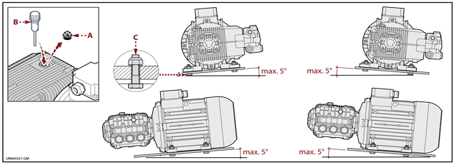

Электрическая схема подключения
Перед подключением к электросети убедитесь, что напряжение в сети (В) и частота (Гц) соответствуют значениям, указанным на паспортной табличке электронасоса.  Все электрические провода должны быть защищены от водяных струй.  Подключите электронасос к достаточно заземленному источнику питания. | Производитель рекомендует установить устройство защитного отключения, которое отключит питание, если ток утечки на землю превышает 30 мА в течение 3 секунд, между электронасосом и источником электроэнергии.  Электрическое подключение должно соответствовать требованиям, установленным действующими законами и постановлениями.

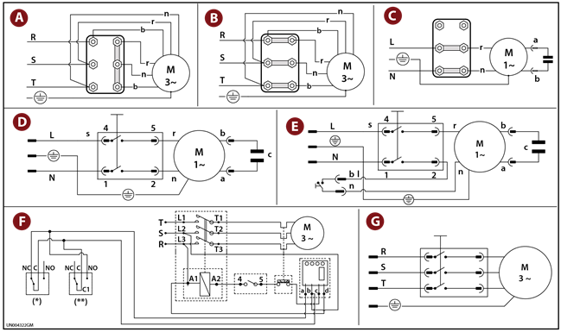
На рисунке показаны различные типы электрических соединений.

(*) Реле нагнетания давления насоса. (**) Реле давления в головной части насоса.

A) Basic three-phase (star connection)  B) Basic three-phase (delta connection)  C) Basic single-phase  D) Single-phase with switch | E) Однофазный с переключателем и автоматическим отключением  F) Трехфазный с двойным реле давления  G) Трехфазный с переключателем

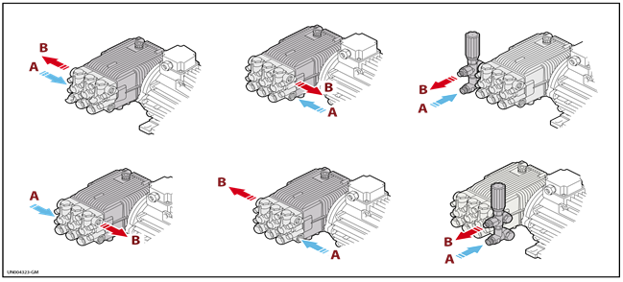
Общие указания по подключению к водопроводу

A) Впускной порт
Б) Порт доставки
Подача воды может быть подключена к впускным патрубкам с правой или левой стороны электронасоса (см. Схему).
Подключайте электронасос только к источникам фильтрованной чистой воды.
Отвинтите заглушки, установленные производителем на различных портах на заводе, и навинтите заглушки на неиспользуемые порты, в зависимости от требований к подключению.
Подключение к водопроводу можно выполнить одним из нижеперечисленных способов.
- Подключение к водопроводу.
- Подключение к баку.
- Подключение к внешнему насосу (принудительная подача).
Описанные указания должны соблюдаться для всех типов подключения.
1) Электрический насос должен питаться через прочный шланг подходящего диаметра для электрического предохранительного клапана после электрического насоса, который подсоединяется к всасывающему патрубку насоса. соответствует техническим характеристикам насоса.
2) На шланге не должно быть ограничений или перегибов.
3) Подходящий фильтр должен быть установлен на электрическом участке линии всасывания насоса.
4) Все соединения между штуцерами и всасывающим электронасосом, в целях минимизации возможного гидравлического удара, должны быть герметизированы, чтобы насос не втягивал воздух в напорный трубопровод.
5) Соединения и нагнетательные трубопроводы должны соответствовать рабочему давлению и производительности насоса и соответствовать действующим нормам.
6) Для обеспечения безопасной работы установите правильно откалиброванный, устойчивый к раздавливанию шланг подходящего диаметра для электрического предохранительного клапана после электрического насоса, который подсоединяет всасывающий патрубок насоса? Соответствующий техническим характеристикам насоса.
7) Запрещается подключать сливную линию предохранительного клапана.
8) Установите демпфер давления на выходе из патрубка.

Подключение к водопроводу
Подключение должно соответствовать предоставленным рекомендациям.
1) Водопроводная вода должна иметь расход в два раза превышающий номинальный расход электронасоса, а давление должно составлять 2–3 бара.
2) Примите все меры предосторожности, описанные в разделе «Общие сведения. инструкции по подключению к водопроводу».
Ниже представлена упрощенная схема подключения электронасоса к водопроводу.
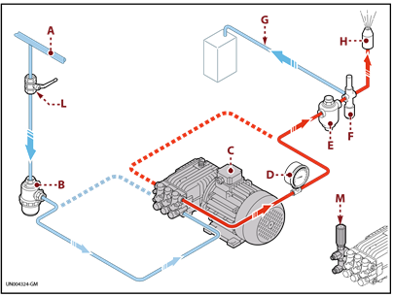
А) Водопроводная вода
Б) Впускной фильтр
C) Электрический насос
D) Манометр
E) Демпфер давления
F) Предохранительный клапан
G) Сливная линия
H) Сопло
L) Задвижка

Если электронасос оборудован клапаном регулирования давления (M), см. «Подключение электронасоса с регулирующим клапаном к водопроводу».

Подключение к резервуару
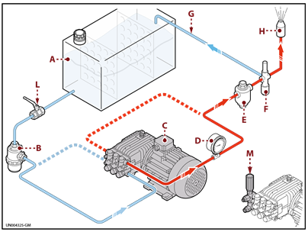
Ниже приведено упрощенное изображение схемы подключения к резервуару.
А) Резервуар
Б) Впускной фильтр
C) Электрический насос
D) Манометр
E) Демпфер давления
F) Предохранительный клапан
G) Сливная линия
H) Сопло
L) Задвижка

Если электронасос оборудован клапаном регулирования давления (M), см. «Подключение электронасоса с регулирующим клапаном к водопроводу».
подключение должно соответствовать рекомендациям.
1) Бак должен иметь перегородки для предотвращения разбрызгивания воды, а его вместимость должна быть как минимум в 10 раз больше, чем
2) Вакуум, измеренный непосредственно на впускном отверстии электронасоса, не должен превышать -0,1 бар, а температура воды не должна быть выше 40 ° C.
3) Примите все меры предосторожности, описанные в разделе «Общая номинальная скорость потока электронасоса. инструкции по подключению к водопроводу».

Подключение к вспомогательному насосу (принудительная подача)
Подключение должно соответствовать рекомендациям.
- Вспомогательный насос должен иметь производительность, вдвое превышающую номинальную скорость потока электронасоса высокого давления. Ниже приводится упрощенная схема расположения для рабочего давления 1-2 бара. подключение к вспомогательному насосу.
- Примите все меры предосторожности, описанные в разделе «Общие сведения. инструкции по подключению к водопроводу».

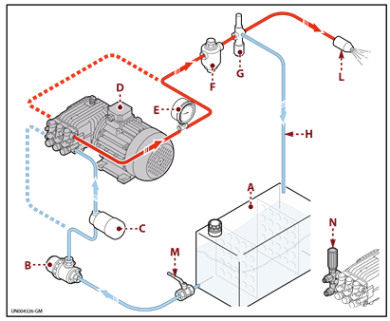
A) Бак
B) Впускной фильтр
C) Вспомогательный насос
D) Электрический насос
E) Манометр
F) Демпфер давления
G) Предохранительный клапан
H) Сливная линия
L) Сопло
M) Задвижка

Если электронасос оборудован клапаном регулирования давления (N), см. «Подключение электронасоса с регулирующим клапаном к водопроводу».

Подключение электронасоса с регулирующим клапаном к водопроводу.
Соединение электронасоса с регулирующим клапаном, за исключением подключения к водопроводу, показано на рисунке.
Для подключения к водопроводу перед электронасосом обратитесь к другим типам подключений: «Подключение к водопроводу», «Подключение к питающему резервуару», «Подключение к вспомогательному насосу (принудительная подача)».
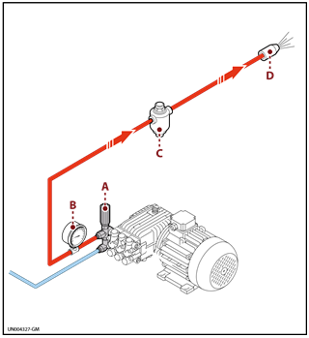

- Клапан, регулирующий давление.
В качестве альтернативы
регулирующий клапан может быть
установлен на стороне, противоположной
головной части электронасоса.
- Манометр
- Демпфер давления
- Сопло

Подключение к бачку для моющего средства
Электронасосы, оборудованные клапаном регулировки давления, могут быть подключены к бачку с моющим средством. В качестве альтернативы штуцеру (B) клапан регулирования давления может быть оборудован дозатором жидкого моющего средства (C).
Жидкое моющее средство, выходящее через систему «сопло Вентури», подается только при низком давлении.

На рисунке показано подключение к емкости для моющего средства.

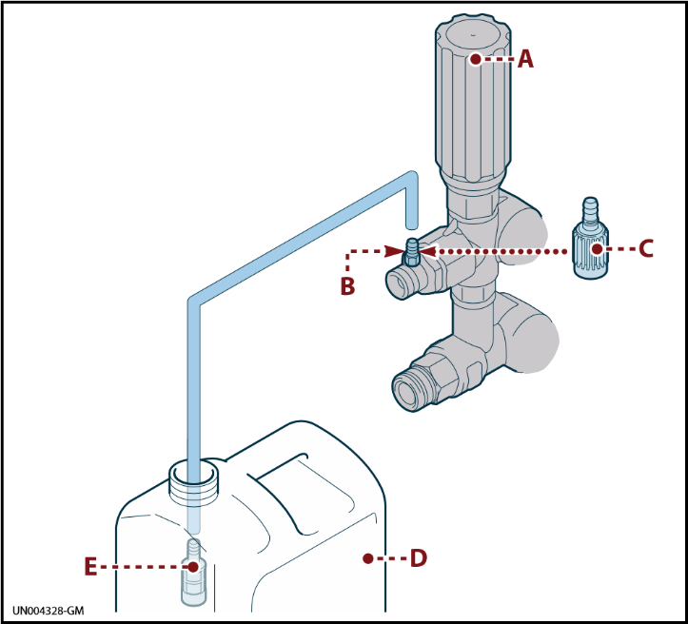

A) Клапан регулировки давления
В) Установка моющего средства
C) Регулятор моющего средства
D) Фильтр
E) Бак для моющего средства

Рекомендации по безопасности при использовании

Перед запуском оператор должен выполнить необходимые проверки безопасности.  В случае утечки в трубопроводе под давлением немедленно остановите насос и устраните утечку.  Не эксплуатируйте электронасос выше пределов, установленных производителем, для увеличения его производительности. | Если система должна быть закрыта при температуре окружающей среды близка к 0 ° C, запустить электрический насос без воды в течение 10 секунд с концом открытой линии подачи для того, чтобы опорожнить систему и электрический насос воды и предотвращение льда из формирование.

Запуск и остановка насоса при питании от водопроводной сети

Запустите электронасос, как указано.
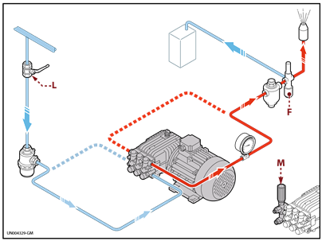
- Откройте задвижку (L).
- Откройте предохранительный клапан (F)
или регулирующий клапан (M) на основе
конфигурации электрического насоса для
выпуска давления из линии подачи.
- Включите электронасос и дайте ему
поработать несколько минут.
- Отрегулируйте предохранительный клапан
(F) или регулирующий клапан (M), чтобы
достичь рабочего давления насоса.
Остановите электрический насос, как описано.
- Откройте предохранительный клапан (F) или
регулирующий клапан (M), чтобы сбросить
давление.
- Отключите электрическую помпу.
- Закройте задвижку (L)

Запуск и остановка насоса при самотёке

Запустите электронасос, как указано.
- Откройте задвижку (L).
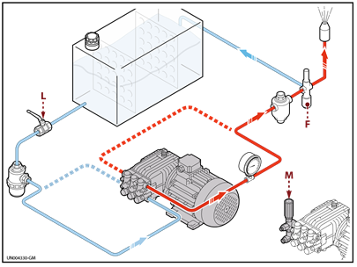
- Откройте предохранительный клапан (F)
или регулирующий клапан (M) на основе
конфигурации электрического насоса для
выпуска давления из линии подачи.
- Включите электронасос и дайте ему
поработать несколько минут.
- Отрегулируйте предохранительный клапан
(F) или регулирующий клапан (M), чтобы
достичь рабочего давления насоса.
Остановите электрический насос, как описано.
- Откройте предохранительный клапан (F) или
регулирующий клапан (M), чтобы сбросить
давление.
- Отключите электрическую помпу.
- Закройте задвижку (L)

Запуск и остановка электронасоса с помощью вспомогательного насоса

Запустите электронасос, как указано.
- Откройте задвижку (M).
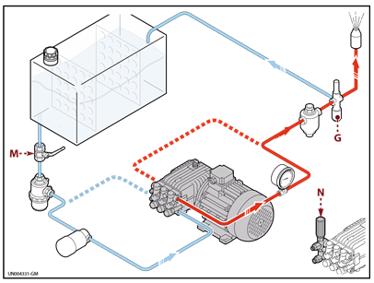
- Откройте предохранительный клапан (G)
или регулирующий клапан (N) на основе
конфигурации электрического насоса для
выпуска давления из линии подачи.
- Включите вспомогательный насос (С)
- Включите электронасос и дайте ему
поработать несколько минут.
- Отрегулируйте предохранительный клапан
(G) или регулирующий клапан (N), чтобы
достичь рабочего давления насоса.
Остановите электрический насос, как описано.
- Откройте предохранительный клапан (G) или
регулирующий клапан (N), чтобы сбросить
давление.
- Отключите электрическую помпу.
- Отключите вспомогательный насос (С).
- Закройте задвижку (L)

Рекомендации по безопасности при обслуживании

Операции по техническому обслуживанию должны выполняться квалифицированным и уполномоченным техническим персоналом, обладающим специальными знаниями, необходимыми для выполнения работы без риска.  Перед проведением любых работ по техническому обслуживанию сбросьте давление в водяной системе и отключите электронасос от источника питания.  После завершения операций убедитесь, что рядом с движущимися частями не осталось инструментов, ветоши, одежды или посторонних предметов, прежде чем запускать электронасос. | Замените изношенные детали оригинальными деталями и используйте смазочные материалы, рекомендованные производителем. Утилизируйте изношенные детали и смазочные материалы в соответствии с действующими законодательными требованиями.  Регулярно выполняйте регламентные процедуры технического обслуживания, указанные производителем, чтобы электронасос оставался безопасным и работоспособным.

Временной интервал | Компонент | Тип действия | Ссылка
Каждый рабочий день | Фильтр | Проверьте состояние фильтрующего патрона. | См. «Регулярный осмотр фильтра»
 | Помпа | Проверьте уровень масла | См. «Проверка уровня масла»
Каждые 50 рабочих часов | Электрическая помпа | Проверить затяжку крепежных болтов. | См. «Проверка крепления электронасоса»
Каждые 50 рабочих часов | Линии и соединения | Проверка | См. «Проверка линий и соединений»
Каждые 50 рабочих часов | Помпа | Замена масла (1) | См. «Замена масла»
 | Помпа | Замена масла | См. «Замена масла»
 | Электрический мотор | Убедитесь, что изоляционные детали в хорошем состоянии
Каждые 100 часов работы (насос с качающейся шайбой) | Зажимы для кабеля электродвигателя и кабельные наконечники | Убедитесь, что все кабельные зажимы и клеммы надежно затянуты
 | Клеммная коробка электродвигателя и кабельные направляющие | Убедитесь, что клеммные коробки и кабельные направляющие герметично закрыты, чтобы предотвратить попадание внешних агентов
Каждые 200 часов работы (насос с качающейся шайбой) | Уплотнения насоса | Замена | Обратитесь в авторизованный сервисный центр
Каждые 200 часов работы (насос с качающейся шайбой) | Впускные и нагнетательные клапаны | Замена | Обратитесь в авторизованный сервисный центр
 | Помпа | Замена масла | См. «Замена масла»
 | Электрический мотор | Убедитесь, что изоляционные детали в хорошем состоянии
Ежегодно или 500 рабочих часов | Зажимы для кабеля электродвигателя и кабельные наконечники | Убедитесь, что все кабельные зажимы и клеммы надежно затянуты
 | Клеммная коробка электродвигателя и кабельные направляющие | Убедитесь, что клеммные коробки и кабельные направляющие герметично закрыты, чтобы предотвратить попадание внешних агентов
Каждые 800 рабочих часов | Уплотнения насоса | Замена | Обратитесь в авторизованный сервисный центр
Каждые 800 рабочих часов | Впускные и нагнетательные клапаны | Замена | Обратитесь в авторизованный сервисный центр
 | Крышка и лопасти вентилятора | Очистите воздушные каналы | См. «Очистка крышки и лопастей вентилятора электродвигателя»
- Этот интервал относится только к первой замене масла.

Осмотр крепления электронасоса

Регулярно проверяйте болты крепления электропривода. Если болты ослаблены, затяните их, чтобы приводной узел насоса был туго затянут. Это заявлено в проекте установки.

Осмотр линий и соединений

- Регулярно проверяйте соединения на предмет утечек.
Если соединения негерметичны, уплотнения необходимо отремонтировать.
Линии необходимо заменить, если на них есть признаки старения, поломки, растрескивания, вздутия, истирания и т. д.

Регулярный осмотр фильтра

Если картридж фильтра засорен или поврежден, обратитесь к инструкциям производителя фильтра для получения подробной информации о том, как восстановить картридж фильтра до его исходного состояния фильтрации.

Проверяйте уровень масла при холодном электрическом насосе в горизонтальном положении.
Перед доливкой очистите пробку и прилегающую территорию, чтобы предотвратить загрязнение масла.
Только поршневые электронасосы оснащены пробкой-сапуном (B).
В дополнение к датчику уровня-сапун некоторые поршневые электронасосы оснащены одним или несколькими датчиками уровня масла (A).
Выполните описанные операции.
1) Для поршневых насосов проверьте количество масла в пробке заливного сапуна (B).
Уровень масла должен находиться в пределах «Мин» и «Макс», указанных на рисунке.
В качестве альтернативы для поршневых насосов и насосов с качающейся шайбой проверьте уровень масла по указателю уровня (A).
Уровень масла должен быть посередине указателя уровня.
2) В зависимости от модели электронасоса навинтите пробку уровнемера-сапуна (B) или заливную пробку (C).
См. «Таблицу масел» для получения информации о характеристиках масла.
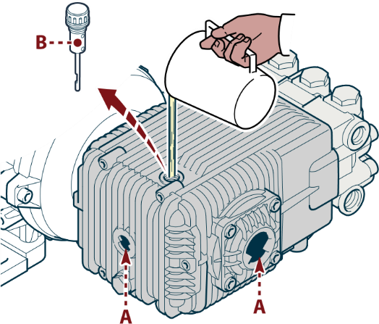  Max  Min | Плунжерный электронасос
UN004363-DL | Электронасос с качающейся шайбой  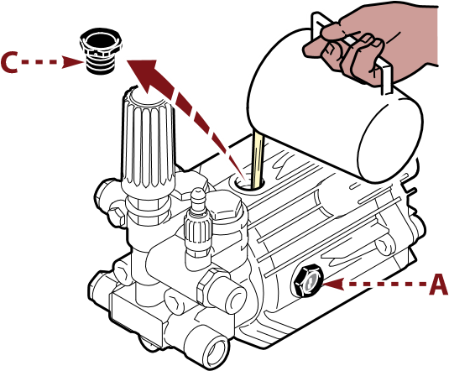
Проверка уровня масла
Замена масла
Производите замену, пока электрический насос немного теплый, и утилизируйте масло в соответствии с током на плоской поверхности, чтобы помочь слить отработанное масло. норм и не выбрасывайте его в окружающую среду.
Насос поставляется в комплекте с маслом, характеристики которого указаны на паспортной табличке.
При замене масла используйте масло, подходящее для условий эксплуатации.
Следуйте инструкциям по замене масла в поршневых насосах.  1) Подготовьте тару подходящей емкости.  2) Отвинтите заглушку (B).  3) Отвинтите пробку (A) и дайте стечь всему маслу.  4) Очистите пробку (A), снабженную магнитом, от любых остатков железа, образующихся при работе электрического насоса.  5) Завинтите пробку (A) на место.  6) Залейте свежее масло, пока не будет достигнут правильный уровень (см. «Проверка уровня масла»).  7) Завинтите пробку (B) на место.  См. «Таблицу масел» для получения информации о характеристиках масла. | Выполните, как предписано, для замены масла в насосах с качающейся шайбой.  1) Подготовьте тару подходящей емкости.  2) Отвинтите заглушку (C).  3) Отвинтите пробку (D), если она есть, и дайте стечь всему маслу.  4) Завинтите заглушку (D) на место.  5) Залейте свежее масло, пока не будет достигнут правильный уровень (см. «Проверка уровня масла»).  7) Завинтите заглушку (C) на место.
См. «Таблицу масел» для получения информации о характеристиках масла.

Таблица масел
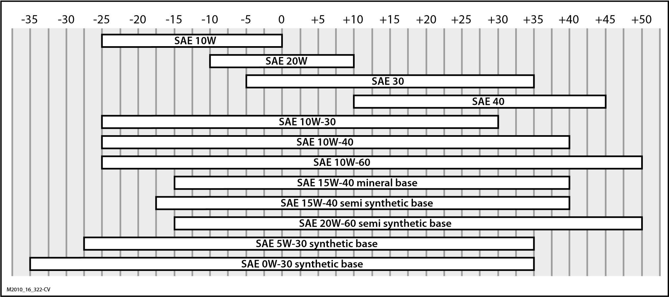
Никогда не смешивайте масла разного происхождения.

См. рекомендации, приведенные в приложениях, и см. «Эксплуатационные ограничения по окружающей среде».
Правильная вязкость смазочного масла зависит от внешней температуры.
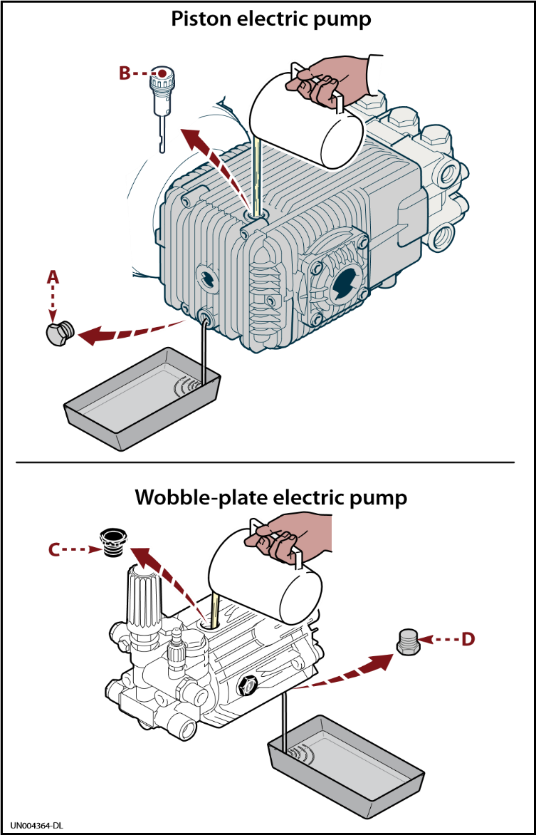

Очистка крышки и лопастей вентилятора электродвигателя
При остановленном двигателе очистите воздушные каналы электродвигателя, чтобы обеспечить хорошую вентиляцию. | Электродвигатель необходимо чистить чаще, если он используется в пыльной среде.

Длительное бездействие электронасоса

Действуйте, как предписано.  1) Запустите электронасос с чистой водой на несколько минут.  2) Запустить электрический насос без воды в течение 10 секунд с концом подающей линии открытой для того, чтобы предотвратить масштабирование.  3) Тщательно очистите электронасос. | Не используйте бензин или легковоспламеняющиеся растворители в качестве моющих средств. Вместо этого всегда используйте негорючие и нетоксичные коммерчески доступные моющие средства, разрешенные действующим законодательством.  Не обрызгивайте электродвигатель струей воды.  Защищайте насос от погодных условий.

Повторный ввод насоса в эксплуатацию
Если насос оставался бездействующим в течение длительного периода времени.
Выполните описанные операции перед повторным вводом электронасоса в эксплуатацию после длительного периода простоя.  1) Проверить и долить уровень масла (при необходимости).  2) Проверьте затяжку основных крепежных болтов. | 3) Убедитесь, что клеммные коробки и кабельные направляющие герметично закрыты для предотвращения проникновения посторонних агентов.  4) Убедитесь, что все кабельные зажимы и клеммы  надежно затянут.

Утилизация электронасоса
Для утилизации все компоненты должны быть разделены. Санкции за незаконную утилизацию электрических отходов и их химических свойств, а также утилизацию в электронном оборудовании (WEEE) будут применяться в соответствии с действующими правилами. действующие законы, в которых произошло нарушение. В соответствии с директивой WEEE (Отходы электрического и электронного оборудования) электродвигатель необходимо утилизировать как городской мусор и сдать в специальный отдельный центр сбора отходов, поскольку он потенциально опасен для окружающей среды и здоровья человека.
Перечисленные в таблице проблемы и решения не содержат всей возможной информации о неисправностях или неисправностях, которые могут возникнуть во время установки и эксплуатации.
Любой ремонт, требующий точных технических знаний или специальных навыков, должен выполняться только в авторизованном сервисном центре.
Свяжитесь с ближайшим к вам центром технического обслуживания для получения дополнительной информации.

 | Неправильный источник питания | Убедитесь, что источник питания и коэффициент нагрузки соответствуют значениям, указанным на паспортной табличке двигателя.
Электродвигатель не запускается | Неправильное электрическое подключение двигателя к сети электропитания. | Убедитесь, что подключение соответствует электросхеме (см. «Подключение электрической системы»).
 | Поврежденный ротор | Заменить ротор (1)
 | Повреждены подшипники ротора | Заменить подшипники (1).
Электродвигатель перегревается | Недостаточная вентиляция двигателя | Убедитесь, что потоку воздуха ничто не препятствует (см. «Очистка крышки и лопастей вентилятора электродвигателя»).
Электродвигатель перегревается | Электродвигатель перегружен | Уменьшите нагрузку
 | Насос всасывает воздух | Восстановить уплотнение на впускном трубопроводе.
Насос не достигает указанного давления | Недостаточная скорость всасываемого потока | Увеличить размер впускных линий
Насос не достигает указанного давления | Недостаточная скорость всасываемого потока | Удалите изгибы линий
Насос не достигает указанного давления | Недостаточная скорость всасываемого потока | Увеличьте емкость фильтра или очистите картридж фильтра
Насос не достигает указанного давления | Недостаточная скорость всасываемого потока | Увеличьте частоту вращения до номинальной
Насос не достигает указанного давления | Изношены впускные и нагнетательные клапаны. | Заменить клапаны (1)
 | Изношено седло предохранительного клапана | Заменить клапан
 | Поврежден клапан регулирования давления | Заменить клапан регулирования давления
 | Клапан регулировки давления неправильно отрегулирован | Правильно отрегулируйте клапан
 | Изношены уплотнения | Заменить прокладки (1)
 | Неподходящая, изношенная насадка | Заменить форсунку
Неравномерные колебания давления | Изношены впускные и нагнетательные клапаны | Заменить клапаны (1)
Неравномерные колебания давления | Клапаны заблокированы грязью | Очистите клапаны (1)
Неравномерные колебания давления | Воздух засасывается в систему | Восстановить герметичность соединений всасывающего трубопровода
Неравномерные колебания давления | Изношенные прокладки | Заменить прокладки (1)
 | Клапаны заклинило | Заменить клапаны (1)
 | Неисправность предохранительного клапана | Заменить предохранительный клапан
Вибрации на линиях | Неисправность клапана регулировки давления | Заменить клапан регулирования давления
 | Линия сброса предохранительного клапана слишком мала | Увеличить размер сливной линии предохранительного клапана
 | Демпфер давления неисправен | Замените демпфер давления, чтобы исправить внутреннее давление.
 | Насос всасывает воздух | Восстановить уплотнение на впускном трубопроводе
Упало давление | Изношена форсунка | Заменить форсунку
Упало давление | Изношены впускные и / или нагнетательные клапаны. | Заменить клапаны (1)
Упало давление | Клапаны заблокированы грязью | Очистите клапаны (1)
Упало давление | Изношенное седло предохранительного клапана | Заменить клапан
Упало давление | Изношены уплотнения | Заменить уплотнения (1)
- Операции, которые должны выполняться в авторизованном сервисном центре
 | Насос всасывает воздух | Восстановить герметичность соединений всасывающего трубопровода.
Насос работает шумно | Сломаны или разрушены пружины впускного и / или нагнетательного клапана | Заменить клапаны (1)
 | Клапаны заблокированы грязью | Очистить клапаны (1)
 | Изношены подшипники | Заменить подшипники (1)
 | Температура жидкости на впуске слишком высокая | Уменьшите температуру жидкости
Перегрев насоса | Высокое рабочее давление насоса | Снизить рабочее давление насоса
 | Изношены масляные уплотнения направляющего поршня | Замените уплотнения (1)
Вода в масле | Высокая влажность воздуха | Меняйте масло в два раза чаще (по сравнению с указанным в таблице «Текущее обслуживание»)
 | Изношены уплотнения | Заменить уплотнения (1)
Жидкость вытекает из дренажных линий под насосом. | Изношены уплотнения | Заменить уплотнения (1)
Жидкость вытекает из дренажных линий под насосом. | Изношены плунжеры | Заменить плунжеры (1)
Утечка масла из сливных линий под насосом | Изношены масляные уплотнения направляющего поршня | Заменить уплотнения (1)
- Операции, которые должны выполняться в авторизованном сервисном центре

